TUẦN 9 (Tiết 17) KẾ HOẠCH BÀI DẠY
Môn: GDTC Lớp: Bốn
CHỦ ĐỀ: BÀI TẬP THỂ DỤC
BÀI 1: ĐỘNG TÁC VƯƠN THỞ, TAY, CHÂN VỚI VÒNG (SỐ TIẾT 02)
NỘI DUNG: ĐỘNG TÁC VƯƠN THỞ VÀ TAY VỚI VÒNG (Tiết 1)
Thời gian thực hiện: ngày 30 tháng 10 năm 2023
I. YÊU CẦU CẦN ĐẠT:
1. Năng lực:
1.1 Năng lực đặc thù:
- Biết chăm sóc sức khỏe, biết và thực hiện vệ sinh an toàn trong tập luyện.
- Biết quan sát tranh ảnh và động tác làm mẫu của GV để tập luyện động tác vươn thở và tay với vòng.
- Biết và thực hiện được động tác vươn thở và tay với vòng và vận dụng vào trong các hoạt động tập thể.
1.2 Năng lực chung:
- Năng lực tự chủ, tự học: Biết sưu tập tranh ảnh phục vụ cho bài học. Xem trước nội dung bài học. Bước đầu tự sửa sai động tác thông qua nghe, quan sát và tập luyện
- Năng lực giao tiếp và hợp tác: Biết phân công, hợp tác, điều khiển trong nhóm để luyện tập và chơi trò chơi.
- Hình thành thói quen luyện tập TDTT
2. Phẩm chất:
- Chăm chỉ, tự giác tập luyện các động tác, trung thực khi tham gia tập luyện và chơi trò chơi vận động.
- Đoàn kết, nhân ái giúp đỡ bạn khi thực hiện bài tập trên lớp.
II. Địa điểm – Phương tiện:
- Địa điểm: Trên sân trường
- Phương tiện:
- Giáo viên: Trang phục thể thao, còi, tranh động tác vươn thở và tay.
- Học sinh: Trang phục gọn gàng, đi giày thể thao hoặc dép có quai hậu, mỗi em 1 vòng bán kính 3dm.
III. Các hoạt đồng dạy học:
TG | HOẠT ĐỘNG DẠY | HOẠT ĐỘNG HỌC
(7’)  2’  1’  4’ | 1. HOẠT ĐỘNG MỞ ĐẦU  Mục tiêu: - Tạo tâm thế phấn chấn trước khi vào tiết học  - Tránh chấn thương trong quá trình tập luyện  Cách thực hiện:  1.1. Nhận lớp  - GV cùng cán sự tập hợp lớp theo đội hình hàng ngang.  - Hỏi thăm tình hình sức khỏe của HS  1.2. Phổ biến nội dung yêu cầu của bài học.  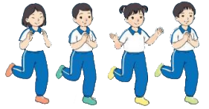  GV phổ biến nội dung và yêu cầu của bài học như phần xác định yêu cầu cần đạt của bài dạy.  1.3.Khởi động:  - Xoay các khớp, sau đó chạy tại chỗ kết  hợp với vỗ tay. GV điều khiển cho HS luyện  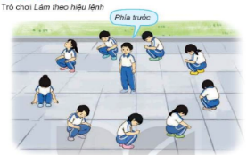  tập đồng loạt  - Trò chơi khởi động: Làm theo hiệu lệnh.  - GV nêu tên trò chơi, vừa làm mẫu vừa giải thích  cách chơi, luật chơi.  - Cho HS chơi thử, kết hợp giải thích thêm về cách  chơi, luật chơi.  - Cho chơi chính dưới hình thức thi đua.  - Tổng kết đánh giá kết quả cuộc chơi. | 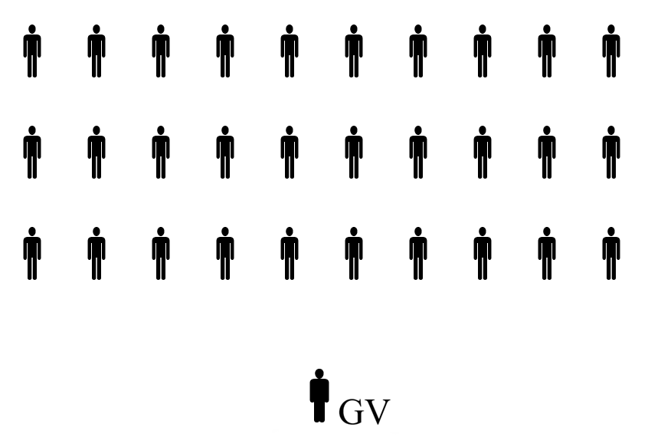  -Cán sự tập hợp lớp theo hướng dẫn của GV  -HS lắng nghe và ghi nhận  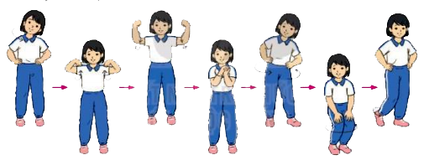  -HS khởi động đồng loạt  -Quan sát, ghi nhận.  -HS thực hiện theo yêu cầu  -Lắng nghe và ghi nhận
(7’)  3’  3’  1’ | 2. HOẠT ĐỘNG HÌNH THÀNH KIẾN THỨC MỚI  Mục tiêu: Biết quan sát tranh ảnh và động tác làm mẫu của GV để tập luyện.  Cách thực hiện:  2.1.Học: Động tác vươn thở  - GV nêu tên động tác, làm mẫu động tác hoặc cho HS xem tranh  (Dùng hệ thống câu hỏi đàm thoại gợi mở để giúp HS làm quen, giới thiệu động tác và cho HS tự thực hiện động tác vươn thở giống như bạn trong tranh)  - GV vừa mẫu vừa phân tích kĩ thuật của động tác.  - GV cho HS xung phong tập động tác theo mẫu (GV cùng HS nhận xét bạn nào thực hiện động tác đúng mẫu hơn)  - GV làm mẫu chậm, hô nhịp 2x8 cho HS luyện tập theo, có sửa sai.  - GV điều khiển HS luyện tập đồng loạt, đến khi HS tập cơ bản đúng  - Gọi một vài HS lên thực hiện, cả lớp quan sát nhận xét.  - Cho cán sự điều khiển. Xen kẻ giữa các lần tập, GV nhận xét, s/sai  2.2 Học động tác tay (Cách thực hiện hoàn toàn như trên)  2.3 Ôn liên kết cả hai động tác vươn thở và tay  - Cho cán sự điều khiển, GV theo dõi giúp đỡ chung. | 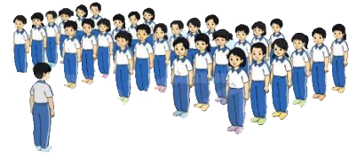  -HS quan sát và nêu thắc mắc nếu có  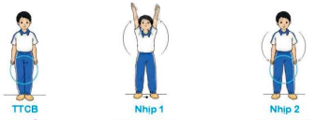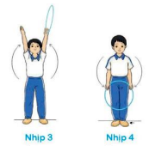  -HS trả lời  -Quan sát và lắng nghe  -Thực hiện theo yêu cầu.  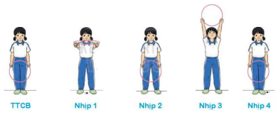  -Thực hiện theo yêu cầu
(17’)  2’  3’  6’  5’  1’ | 3. HOẠT ĐỘNG LUYỆN TẬP  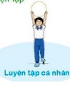  Mục tiêu: Thực hiện được động tác vươn thở và tay theo nhịp hô và tham gia vào trò chơi một cách chủ động  Cách thực hiện:  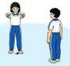  3.1. Luyện tập cá nhân-cặp đôi:  - GV cho từng HS tự nhớ lại và tự tập luyện  - GV cho từng cặp thực hiện (1em hô và 1 em tập,  sau đó đổi lại)  3.2. Luyện tập đồng loạt:  - GV cho cán sự điều khiển và theo dõi sửa chữa ĐT sai cho HS.  - Xen kẻ giữa các lần tập, Gv nhận xét để rút kinh nghiệm cho lần tập tiếp theo, kết hợp giáo dục tính tổ chức, kỉ luật trong tập luyện.  3.3. Luyện tập nhóm:  - Chia tổ tập luyện tại các khu vực quy định (Cho HS luân phiên nhau điều khiển). GV theo dõi giúp đỡ chung  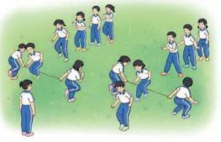  - Tập hợp lớp cho từng tổ biểu diễn  - GV cùng HS nhận xét, biểu dương  3.4. Trò chơi: Nhảy lướt sóng  - GV nêu tên trò chơi, vừa làm mẫu vừa  giải thích cách chơi, luật chơi  - Cho HS chơi thử kết hợp với giải thích thêm về cách chơi.  - Tổ chức chơi đồng loạt cả lớp dưới hình thức thi đua.  - Tổng kết, nhận xét và khen ngợi kết quả tham gia trò chơi của HS 3.5. Hồi tĩnh: GV hướng dẫn HS thực hiện các động tác thả lỏng | -Từng HS suy ngẫm nhớ lại và cách thực hiện.  -Thực hiện theo yêu cầu  -Cán sự điều khiển cả lớp luyện tập  -HS lắng nghe và rút kinh nghiệm cho lần tập tiếp.  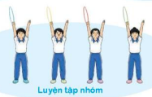  -Tương tác trao đổi,  -Chú ý lắng nghe, ghi nhớ và chơi thử.  -HS tham gia chơi.  -Lắng nghe và ghi nhận,  -HS thực hiện
(4’)  2’  1’  1’ | 4. HOẠT ĐỘNG VẬN DỤNG  Mục tiêu: Giúp HS biết vận dụng kiến thức vừa học để áp dụng vào trong thực tế cuộc sống.  Cách thực hiện:  4.1. Vận dụng:  - Gọi 2 HS xung phong lên thực hiện động tác vươn thở và tay.  - Hỏi HS những vấn đề chưa rõ về nội dung bài học và giải đáp.  * GV giới thiệu câu chuyện “Tập thể dục quan trọng lắm nhé” để HS tham khảo, học tập và giáo dục các em luyện tập TDTT.  4.2. Nhận xét: GV nêu nhận xét chung. Tuyên dương và nhắc nhở  4.3. Giao bài tập: Về nhà luyện tập động tác vươn thở và tay. | -HS thực hiện  -Nêu những thắc mắc(nếu có)  -Lắng nghe, ghi nhớ

IV. Điều chỉnh:----------------------------------------------------------------------------------------------------------

